Příloha č. 2
Směrnice — Vnitřní kontrolní systém — Příloha č. 2
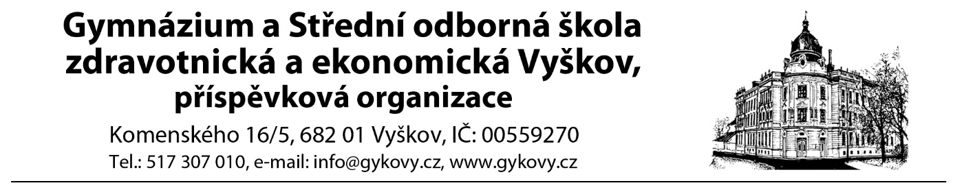

ODHLÁŠENÍ ZE ŠKOLNÍHO STRAVOVÁNÍ

kontaktní osoba: Jana Jaklová, tel. 517 307 039, obedy@gykovy.cz

Jméno (žáka):
Datum narození (žáka): | Třída:
Odhlášení ke dni :

Odhlášku doručte do kanceláře vedoucí stravování nebo na email obedy@gykovy.cz.

